Ұзақ мерзімді жоспардың тарауы |  | «Рython тілінде программалау» |  | Мектеп: «А.Оразбаева атындағы негізгі орта мектебі» КММ
Күні |  | 7 ақпан 2024 жыл |  | Педагогтің аты-жөні: Рамазанова Г.К
Сынып |  | 6 |  | Қатысқандар: | Қатыспағандар:
Сабақтың тақырыбы |  | Арифметикалық өрнектердің жазылу ережелері
Осы сабақта қол жеткізілетін оқу мақсаттары (оқу бағдарламасына сілтеме) |  | 6.3.2.1 Рython тіліндегі сызықтық алгоритмдерді жазу;
Сабақтың мақсаты |  | Барлық оқушылар:  Python-да арифметикалық өрнектерді орындау ережелерін біледі  Көптеген оқушылар: Өрнектің программалау тілінде жазылуын біледі  Кейбір оқушылар: Өрнектің мәнін табатын программа құрастырады
Құндылықтарға баулу |  | Ұлттық мүдде: Ұлттық мұраға ұқыпты қарау  Талап: Білуге, жаңаны тануға құштар болу  Ар-ұят: Сөзіне берік, ісіне адал болу
Сабақ барысы
Сабақ кезеңдері  /уақыты | Педагог іс-әрекеті |  | Оқушы іс-әрекеті |  |  | Бағалау | Ресурстар
Сабақтың басы  7 минут   | Ұйымдастыру:  Сәлемдесу, түгендеу.  Сыныпта көңілді ахуал орнату  Оқушылар «The Hat» бағдарламасының көмегімен 3 топқа бөлінеді.  І топ. «INT»  ІІ топ. «FLOAT»  ІІІ топ. «BOOLEAN»  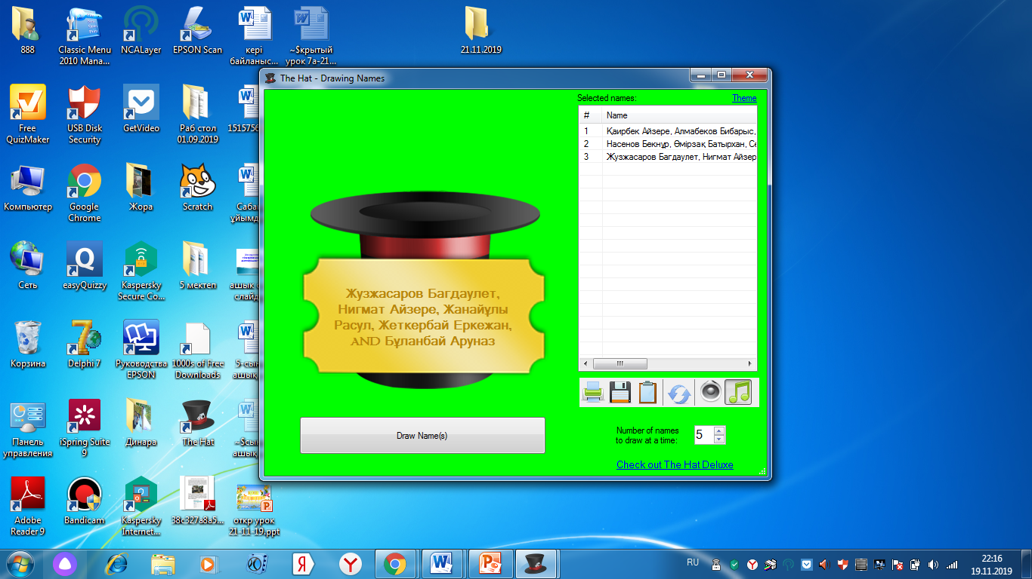  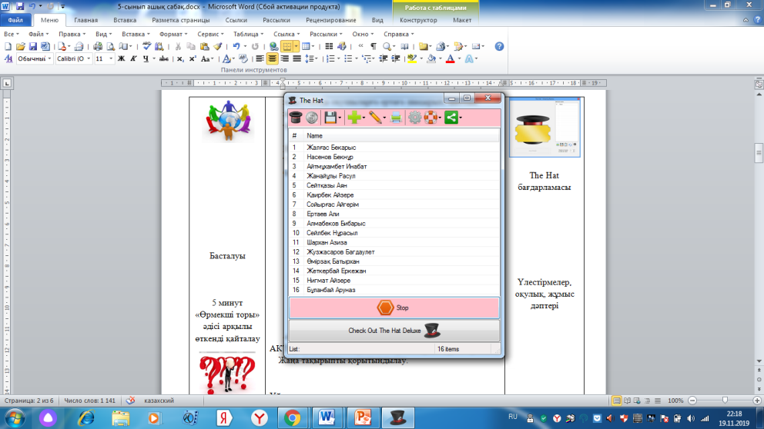  Үй тапсырмасын сұрау.  Үй тапсырмасын сұрау үшін «Wordwall.net» платформасында ойынын ойнату арқылы арқылы сұрақтар беремін. 3 топ берілген сұрақтардың барлығына дұрыс жауап бергенде ғана білім шыңына шығып, жаңа тақырыбымызға өтеміз  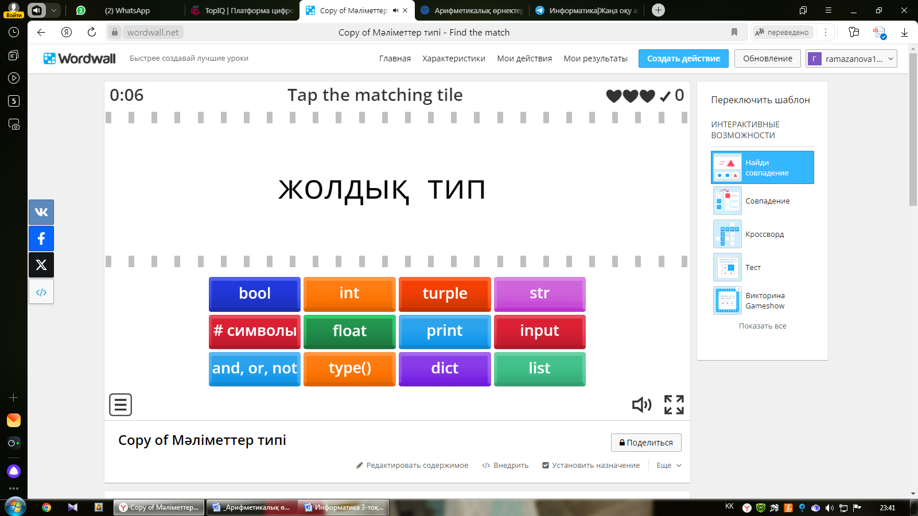  Сабақтың мақсатымен таныстырылады |  | 1.Мұғаліммен амандасады.  2.Оқушылар жағымды ахуал тудыру мақсатында бір біріне жақсы тілектер айтады  3.Оқушылар топқа бөлініп, өз орындарына орналасады. Топ басшысын сайлайды. Жақсы тілектер айтады.  Әр оқушыға бір сұрақтан беріледі, дұрыс жауап берген оқушы 1 ұпайдан алып отырады.  Сабақтың тақырыбын дәптерге жазады.  Сабақтың мақсаттарымен танысады. |  |  | Шынайылыққа және әділдікке тәрбиелеу мақсатында мұғалім ауызша ұпай санын айтады, оқушы өзіне әрбір кезең бойынша ұпай санын жылжытып отырады  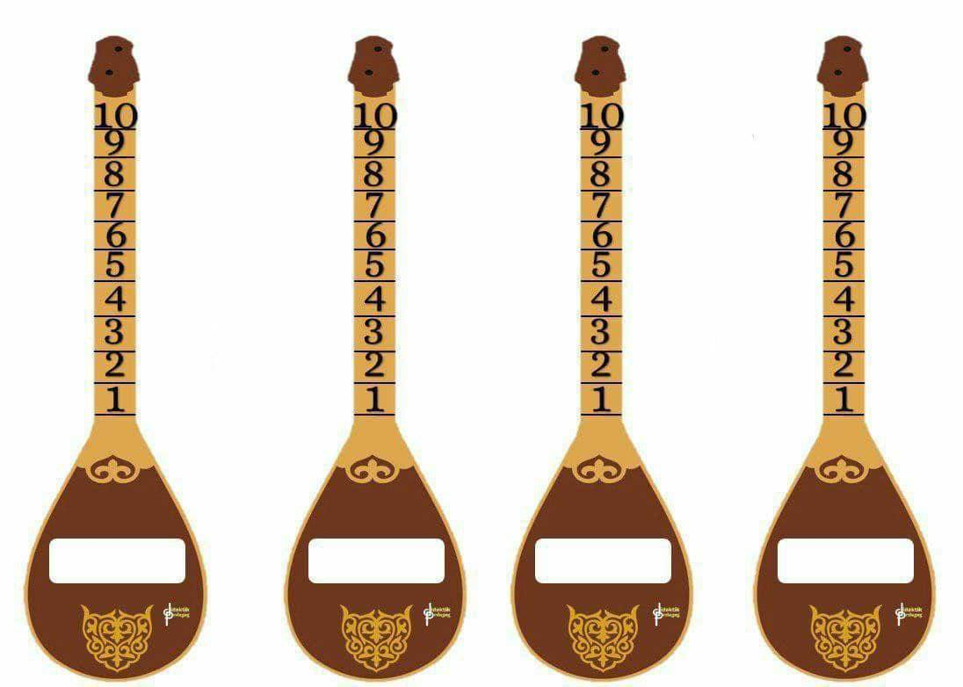  Оқушылар сабаққа қатысу белсенділігіне қарай бағаланады. | 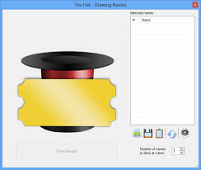  The Hat бағдарламасы  https://wordwall.net/resource/67934969/copy-of-мәліметтер-типі  Оқулық  Слайд  Жұмыс дәптері
Сабақтың ортасы  10 минут    Топтық жұмыс  /сергіту сәті/  5 минут  Практикалық жұмыс (жұптық жұмыс)  10 минут  Сабақты бекіту кезеңі | 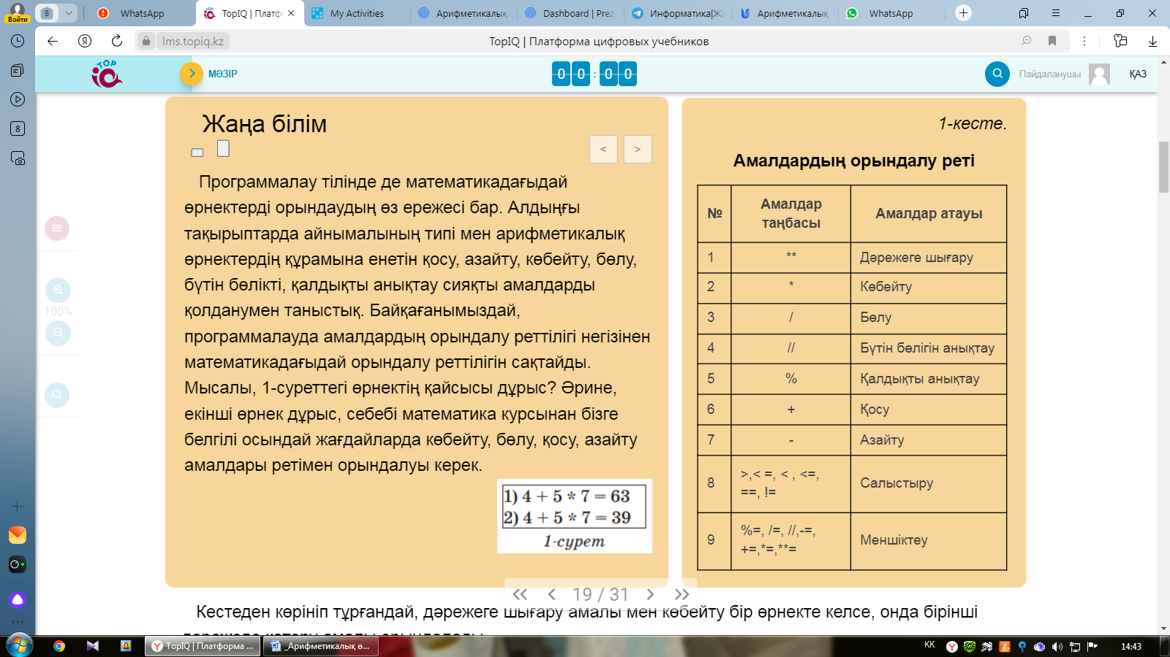  Жаңа тақырыпты түсіндіру  Topiq.com – оқулықтардың цифрлық платформасын пайдаланып оқушыға түсіндіріледі  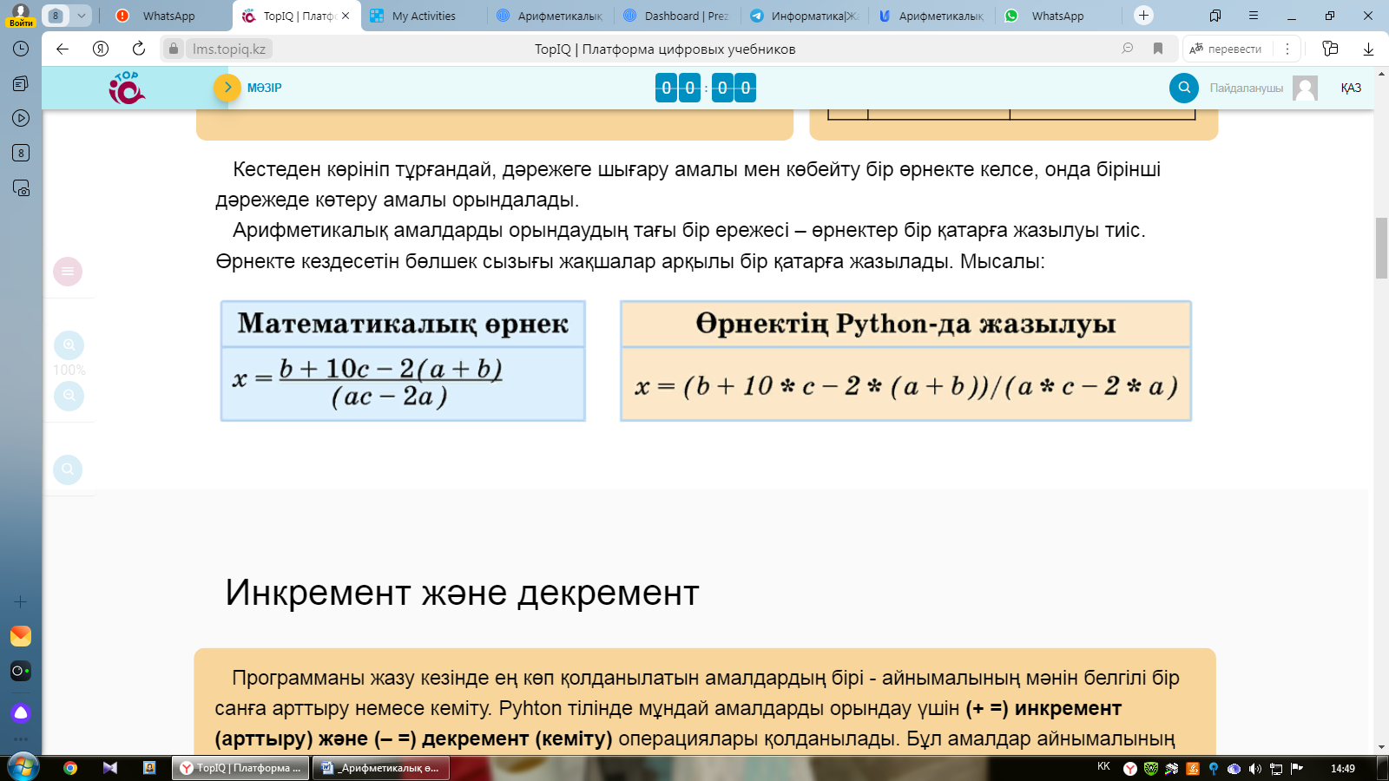  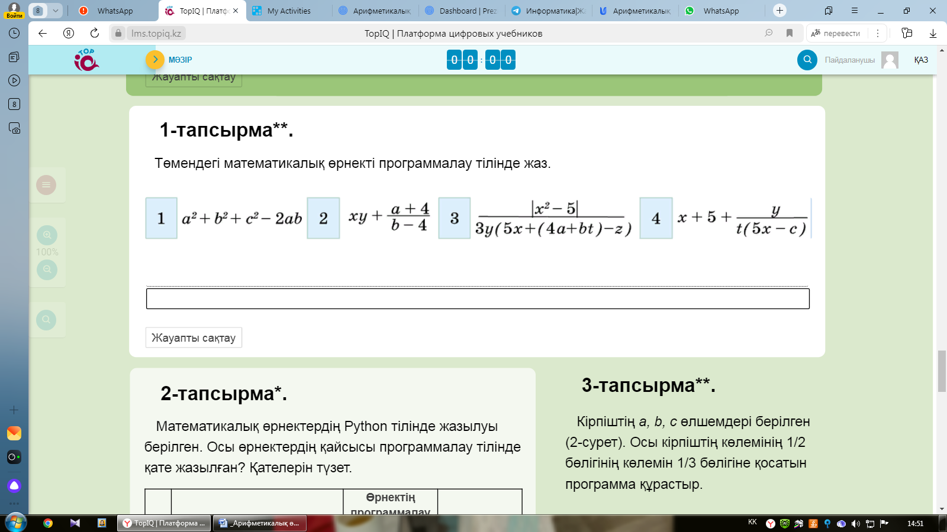  «Пирамида» әдісі  Оқушыларға пайтон тілінде есептер беріледі.  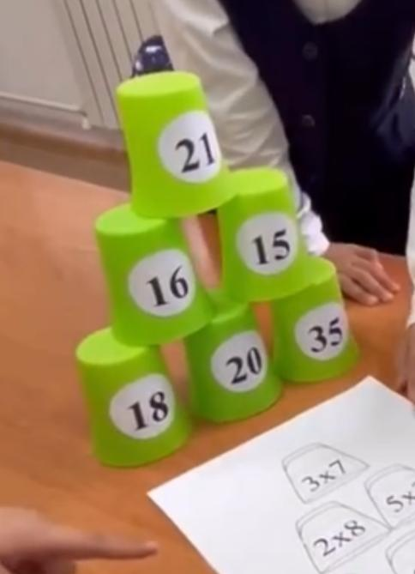  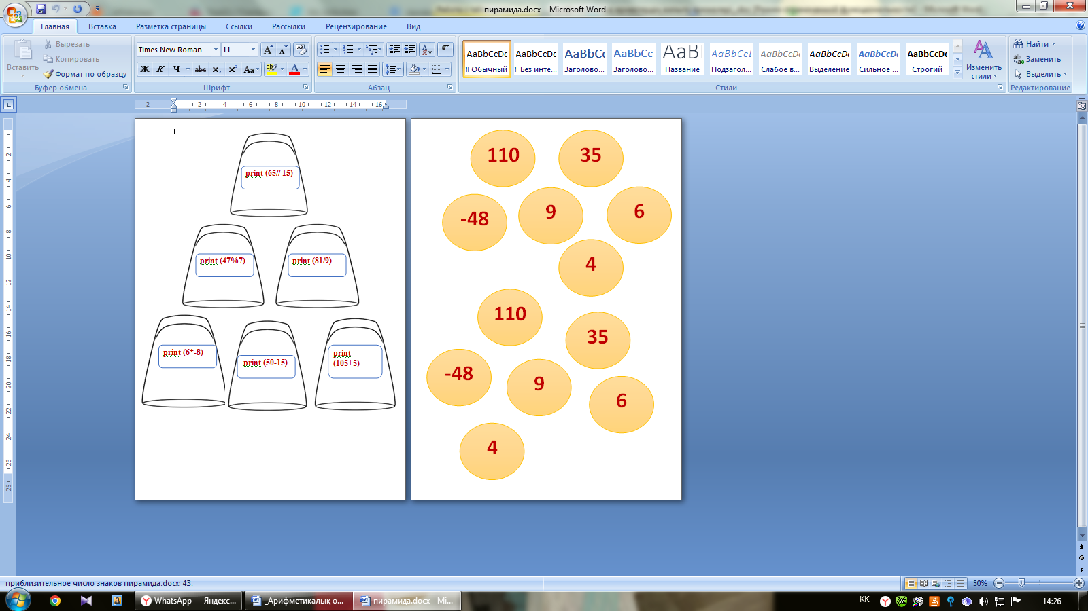  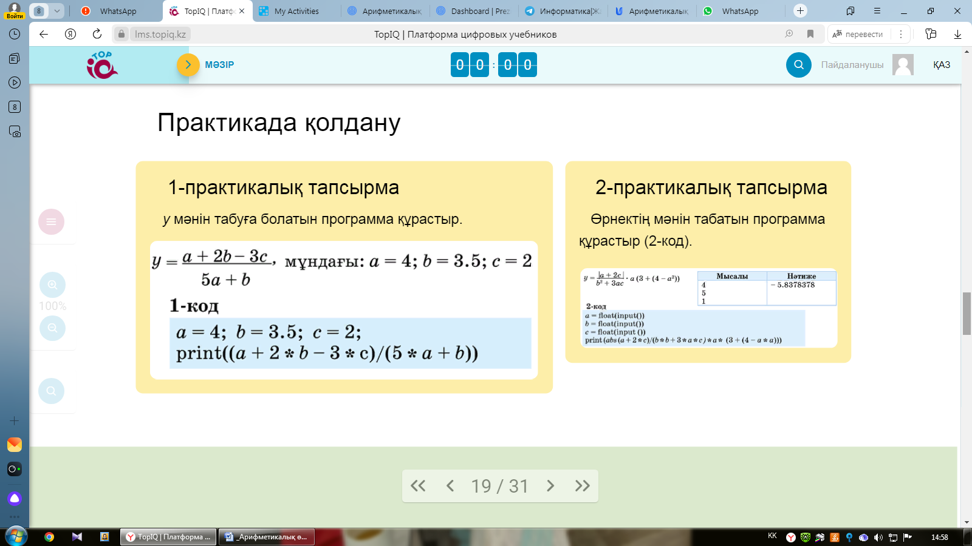  www.educaplay.com платформасында дайындалған сұрақтарға оқушылар жауап береді  Әр топтан белсенді қол көтерген оқушы тақтаға сұрақтарға жауап беру арқылы ойын ойнайды |  | Мұғалімді тыңдайды  Мұғалім таратқан ережелерді дәптерге жабыстырып алады  Мұғалімді тыңдайды  Ережелерді дәптерге жазады  Тақтаға оқушылар математикалық өрнектерді пайтон тіліне аударып жазады  Үш топқа « Пирамида » әдісі бойынша, сұрақтарға жауап беру арқылы стакандардан пирамида құрастырады.  Топтасып жұмыс жасап, құрастыру арқылы көңілдерін көтереді  Екі оқушы жұптасып, арифметикалық амалдардың өрнектерін қолданып компьютерде Python бағдарламасында есептер шығарады  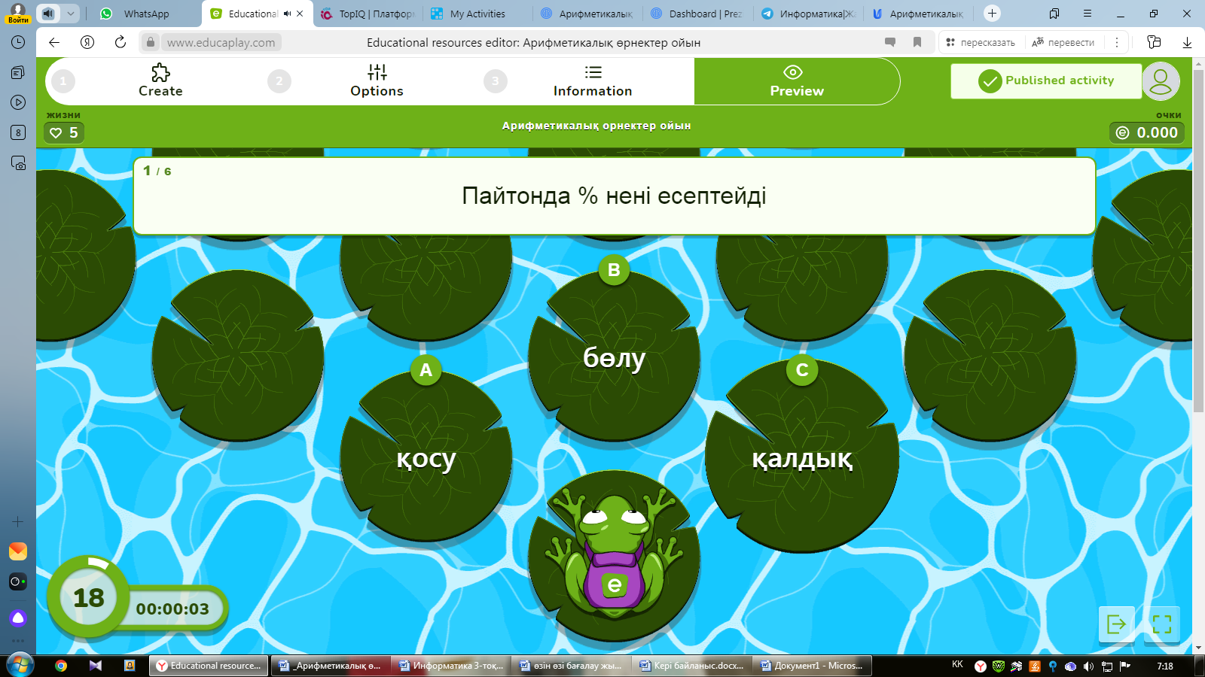  Әр дұрыс жауапқа оқушы ұпай алады |  |  | Шешім дұрыс табылса, әр оқушы өзіне 2 ұпай қосып отырады  Шешім дұрыс табылса, әр оқушы өзіне 1 ұпай қосып отырады  Мұғалім ауызша айтады оқушы өзіне әрбір кезең бойынша ұпай санын жылжытып отырады. Әр тапсырма 1 ұпай  Берілген тапсырманың әрқайсысы үшін 1 ұпаймен бағаланып отырады | Оқулық  дәптер  https://lms.topiq.kz/library/work/5243181003833344?page=19  слайд  интербелсенді тақта  Оқулық  дәптер  слайд  интербелсенді тақта  Таратпа материалдары  Стакандар тапсырма қағаздары  Оқулық  Компьютер  Интербелсенді тақта  https://www.educaplay.com/resource-editor/17755260/
Сабақтың соңы  3 мин | - Кері байланыс:  Өте жақсы түсіндім, мен үшін қызықты болды!    Мен сабақты жақсы түсіндім!    Тақырып бойынша әлі де ізденуім керек!    - Үйге тапсырма: Оқулықтың 107 – бетіндегі «Үй тапсырмасы» бөлімін орындау, өткен тақырыптар бойынша қайталау жұмыстарын жасау  - Бағалау: сабақ барысында өздерінің жинаған ұпай сандары бойынша бағаланады |  | Өте жақсы түсіндім, мен үшін қызықты болды!  Мен сабақты жақсы түсіндім!  Тақырып бойынша әлі де ізденуім керек!  Төмендегідей дисктер оқушыларға таратылып беріледі, дискке аты-жөнін жазып,оқушылар таңдаған қалташаға апарып салады  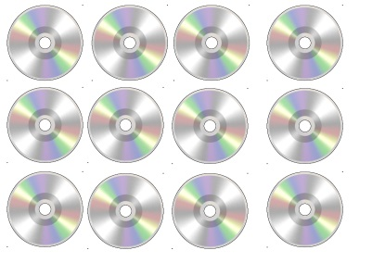  Үйге берілген тапсырманы орындап келеді  Қолдарында бағалау парағы бойынша өздерінің қанша ұпай жинағандарын мұғалімге айтады |  |  |  | Кері байланыс таратпасы  Слайд  Kundelik.kz

